大学院教育イニシアティブ
「先端科学技術の芽を生み出す女性研究者育成」
院生企画セミナー

日時：10月24日（金）16時20分～17時50分
会場：奈良女子大学理学部C棟４階小講義室 (C434)
講師：西畑 伸也 先生（東京工業大学）
題名：半導体のモデル方程式の数学解析

概要
半導体中の電子流を記述する流体力学モデルを例として、非線形偏微分方程式の数学解析の方法を紹介する。半導体の流体力学モデルは、流体の基礎方程式であるオイラー方程式やナビエ・ストークス方程式に基づき、電子に働くクーロン力を考慮して得られ、デバイスの設計等に利用される工学的にも重要な方程式系である。本講演では、半導体を例として、抽象的な数学的手法がどの様に物理・工学的な問題に応用されているかを解説する。物理的な設定を重視した上での数学解析について解説するので、 数学科のみならず他分野を専攻する学生諸姉の受講を歓迎する。
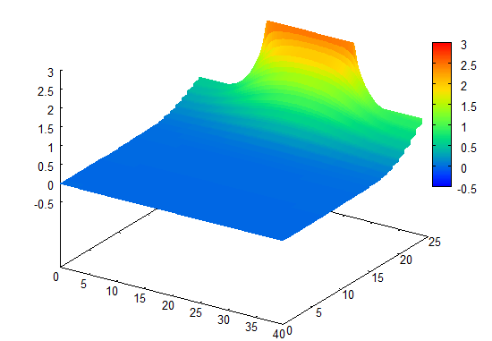MOSFETの電位分布
※大学院修士及び教員の方の聴講も大歓迎します！！！！
□問い合せ先 友枝恭子(柳沢研究室) bak.tomoeda@cc.nara-wu.ac.jp

